2021年广州市少年宫‘庆百年华诞·展少宫活力’教职工趣味
运动会项目采购需求清单 单位：元
序号 | 采购项目内容 | 规格要求 | 数量 | 单价 | 金额 | 完成时间要求 | 备注
1 | 背景板设计制作及安装 | 桁架+灯布  26m ×5.15m | 1项 |  |  | 12月21日前完成 | 按要求送达
2 | 成绩公布栏制作 | 桁架+灯布  5m ×3m | 1项 |  |  | 12月21日前完成 | 按要求送达
3 | 队伍牌设计制作 | KT板  0.5m ×0.35m | 5块 |  |  | 12月21日前完成 | 按要求送达
4 | 号码布设计制作 |  | 200条 |  |  | 12月21日前完成 | 按要求送达
5 | 功能指引牌制作（竞赛处、医务处、检录处） | 0.89m × 1.2m， | 3块 |  |  | 12月21日前完成 | 按要求送达
6 | 奖杯制作 | 按要求印制获奖内容 | 5个 |  |  | 12月21日前完成 | 按要求送达
7 | 活动器材、物料等费用 | 5个项目（众星捧月，同舟共济，众志成城，风雨同路，齐心协力）的器械及物料；要求配备音响设备；配备运动员穿着马甲200件。 | 1项 |  |  | 12月21日前完成 | 按项目要求配备器材（详见比赛项目简介）
8 | 比赛活动策划、组织 | 赛事组织筹备编排、活动执行、裁判员及评委费用（裁判员、教练、评委劳务费每人每半天不超500元） | 1项 |  |  | 12月21日前完成 | 按要求执行
9 | 场租费 | 能满足本次比赛项目开展的需求，运动场地3000平方及以上，同时有室内、室外运动场地，拓展水域4000平方及以上的场地；同时可以提供200人同时用餐的场所。 | 1天 |  |  | 12月21日前完成 | 按要求落实
10 | 饮用水 | 瓶装饮用水，550ML/支 | 400支 |  |  | 12月21日前完成
11 | 参赛人员天保险 | 团体意外险，最高赔额23万元。每份不超6元 | 8份 |  |  | 12月21日前完成 | 按要求购买
12 | 应急医疗 | 医护人员及药品 | 1项 |  |  | 12月21日前 | 按要求配备
13 | 交通费 | 49座大巴，来回接送。每辆车费不超1400元 | 4辆 |  |  | 12月21日前 | 按要求配备及接送
14 | 误餐费 | 围餐，人均不超40元 | 200人 |  |  | 12月21日前 | 按要求配备
15 | 纪念品 | 人均不超45元 | 200份 |  |  | 12月21日前 | 按要求购买
16 | 摄影、摄像、短视频剪辑 | 摄像包含移动机位和无人机航拍，短视频剪辑1分钟左右。 | 1项 |  |  | 12月23日 | 按要求执行
 | 合计 | —— | — | —— |  | —— | ——

2021年广州市少年宫‘庆百年华诞·展少宫活力’教职工趣味运动会项目要求及简介

一、运动会场地的要求：
能满足本次比赛项目开展的需求，运动场地3000平方及以上，同时有室内、室外运动场地，拓展水域4000平方及以上的场地，同时可以提供200人同时用餐的餐饮服务。
投标方需提供场地说明资料，文字，图片（彩色）等。
二、运动比赛项目简介：
参加本次运动会人数约200人，分10支队伍参赛，每支队伍约20人。

1.  众星捧月 | 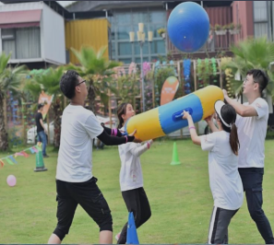 | 【参赛人数】每队12名队员，性别不限  【比赛器材】雷霆鼓，活力球  【比赛方法】队伍中出赛12人，一边各6人，以接力的形式，颠鼓送球，球不落地的情况下，在最短时间内完成队伍胜利，用时少者名次列前。
2.  同舟共济 | 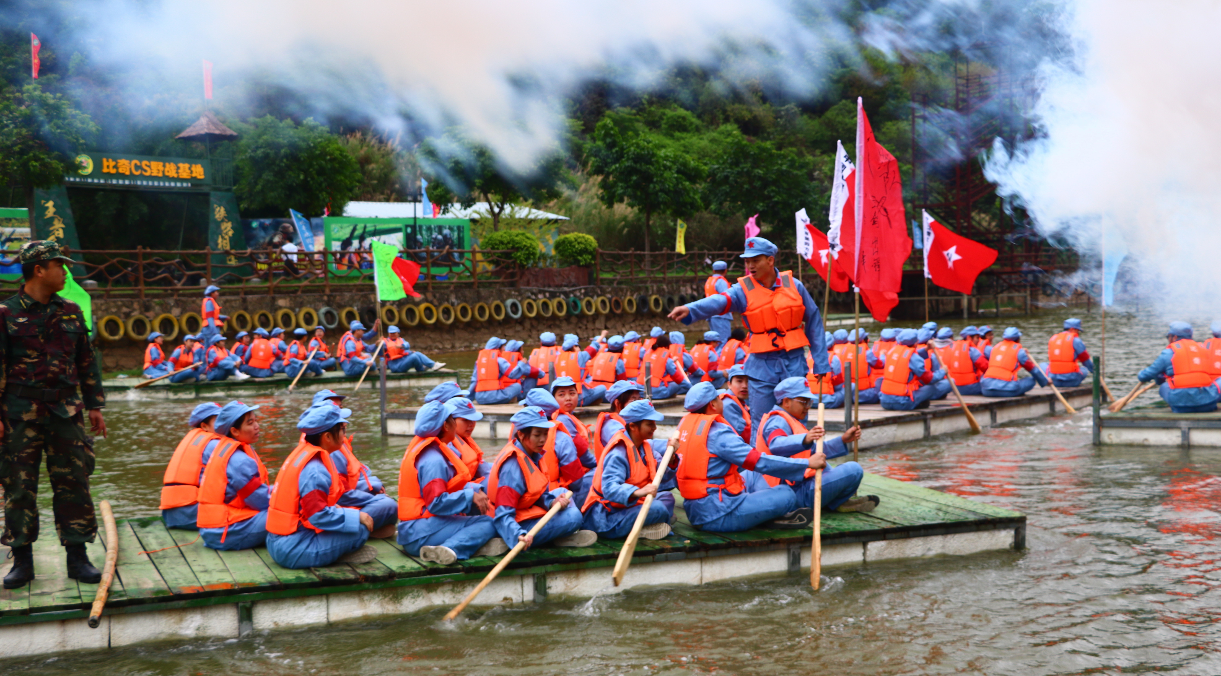 | 【参赛人数】每队12名队员，必须不少于6名女生。  【比赛器材】水上划船  【比赛方法】比赛开始，队伍中12人同心协力划动游船快速移动，用时最短的队伍取得胜利，用时少者名次列前。
3.  众志成城 | 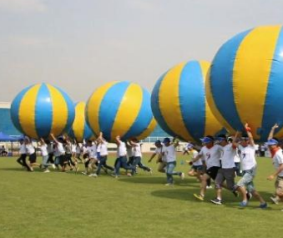 | 【参赛人数】每队12人，必须不少于6名女生。  【比赛器材】大气球  【比赛方法】队伍中出赛12人，一边各6人，以接力的形式，逆风冲刺，抵抗风阻，用时最短的队伍获胜。
4.  风雨同路 | 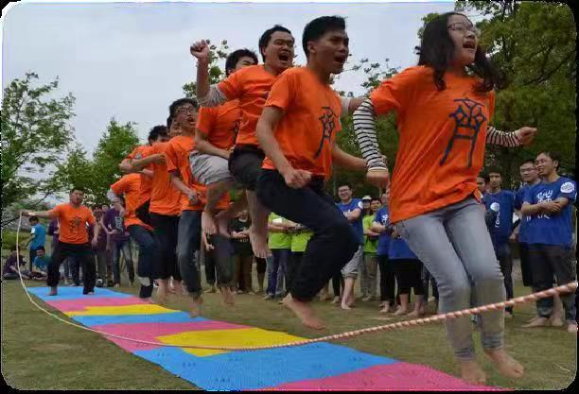 | 【参赛人数】每队12人，性别不限；  【比赛器材】趣味指压板  【比赛方法】各团队成员要光脚在指压板上完成跳绳、背人过障碍、集体过呼啦圈三个小项目的挑战，以用时最少的团队为胜。
5.  齐心协力 | 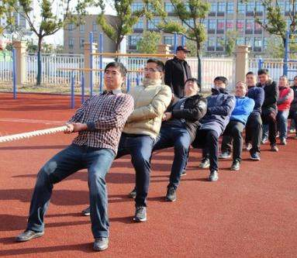 | 【参赛人数】每队12人，其中女生不少于5人。  【比赛器材】拔河  【比赛方法】（1）比赛采用单淘汰制。  （2）拔河绳中间系一根红带子作为标志带，下面悬挂一重物垂直于中线。参赛的两队人数相等，同时上场。  裁判员发出“预备”口令，双方队员站好位置，拿起拔河绳，拉直做好准备。此时标志带应垂直于中线。待裁判鸣哨后，双方各自一齐用力拉绳，把标志带拉过本队河界的队为胜方。

